PREVERJANJE ZNANJA
»Naselja, domači kraj, domača pokrajina, dejavnosti«
Ime: ____________________________ Datum:
1. Ustrezno poveži pojme z razlago.
DOMAČI KRAJ je prebivalec občine.
OBČINA je največje naselje v občini.
OBČINSKO SREDIŠČE je skupnost več naselij.
OBČAN je naselje, v katerem živiš.

2. Naša šola je v krajevni skupnosti ____________________ in obenem v občini ________________________. Občinsko središče naše občine se imenuje ___________________________.

3. Navedi pet razlik med mestnim in podeželskim naseljem.
____________________________________________________________________________________________________________________________________________________________________________________________________________________________________________________________________________________________________________________________________________________________

4. Moj domači kraj je: A) mestno naselje B) podeželsko naselje

5. Poimenuj
- 2 podeželski naselji: __________________________________
- 2 mestni naselji: _____________________________________

6. Poimenuj oblike površja ali pa zapiši razlago.
-Raven svet ob reki ali potoku, ki vsaj na eni strani ni obdan z vzpetinami, se imenuje ____________________.
-Kotlina je __________________________________________________
__________________________________________________________.
-Vzpetina, ki je višja od griča in nižja od gore, se imenuje ________.
-Poimenuj dve vzpetini v domači pokrajini._________________________
-Tema dvema vzpetinama (glede na višino) rečemo _________________.

7. Naravna dediščina so _____________________________________.

8. V katero vrsto dediščine spadata roža in pojav na slikah?
A) KULTURNA DEDIŠČINA B) NARAVNA DEDIŠČINA
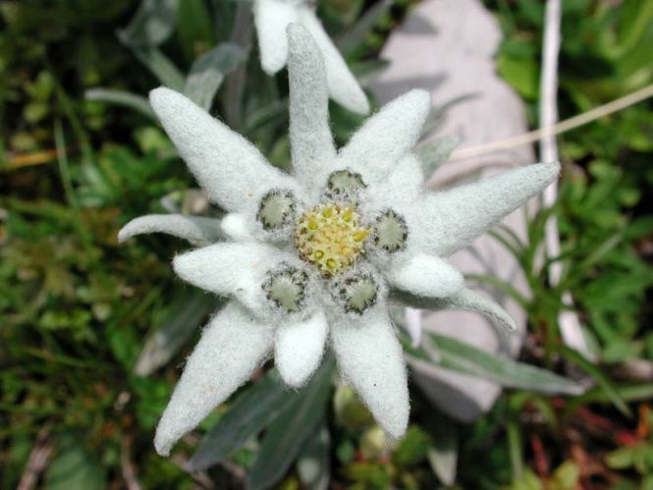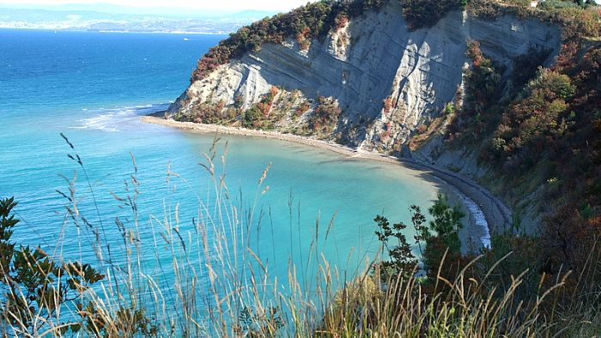

9. Navedi še dva primera v domači pokrajini. __________________________________________________________

10. Zapiši razlike med obrtjo (npr. šivilja) in industrijo (npr. tovarna oblačil).
______________________________________________________________________________________________________________________________________________________________________________
11. Poimenuj domače obrti v domači pokrajini.
____________________________________________________________________________________________________________________

12. Zapiši naštete dejavnosti na ustrezna mesta v preglednico:
vrtec, odvoz smeti, pridelava krompirja, trgovina, zdravstvena oskrba, mizarstvo, turizem, pridelava mleka, poštne storitve, šivanje oblačil, bančništvo, izdelava avtomobilov.
GOSPODARSKE DEJAVNOSTI  - Industrija, obrt (izdelujejo izdelke: avte, pohištvo…)  - kmetijstvo (pridelujejo: korenje, pšenico, meso…) | STORITVENE DEJAVNOSTI (javne službe)  -za nas opravljajo storitev (frizerstvo, popravilo avta,…)  -posredujejo nam pridelke in izdelke (trgovina)

13. Je popravilo avtomobila storitvena dejavnost?
DA NE
Pojasni.
______________________________________________________________________________________________________________________________________________________________________________

